« Messier m’a scier » : marathonus interruptus !

je m’écroule à mi-marathon… dans les bras (spiraux) de la Vierge !!

Laiteux ! C’est l’adjectif capitulard qu’avaient choisi pour justifier leur flemme, ceux qui n’avaient pas envie de sortir ce soir-là !

Laiteux, c’était pourtant vrai : sorti du bourg de Charnay, les roches de Solutré et de Vergisson disparaissaient quasiment dans la brume… En montant le col au-dessus de Montagny le pessimisme me gagnait… atténué par la bonne surprise de constater que Bernard était déjà sur site.
J’apprends par Bernard que - après Franck, c’est au tour de Jean-Louis de déclarer forfait pour cet entraînement au marathon de Messier.

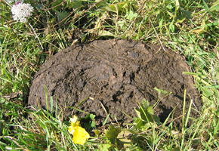
Je me décide tout de même à monter le télescope.
Comme déjà il ne fait plus très clair, je m’aperçois in extremis que je pose la base de mon télescope précisément sur une bouse de vache (ou de cheval me direz-vous : il n’y avait pas d’étiquette de traçabilité et je n’avais pas amené mon kit ADN portatif) ! J’ai pris cela comme un bon présage pour la soirée, et en installant ma table de camping comme un temple au-dessus de cette bouse sacrée, j’avais au moins la certitude de ne pas y poser le pied le temps de l’observation !

Crise pour la collimation – sous l’œil de Bernard : c’est « l’effet démo » : quand quelqu’un vous regarde, tout foire ! Puis au bout d’un moment de galère, ça y est enfin !

Sur ces entrefaites arrivent Yves et Sébastien dans leur très luxueux camping-car, suivis de près par Gérard – dont le bulldozer 4x4 fait figure de voiturette à côté de ce palace sur roues !!

Assortis aux véhicules qui les amènent, les instruments « envoient du lourd », comme l’on dit de nos jours : C11 pour Gérard, T400 et jumelles 25x100 pour Yves et Sébastien !!


Bientôt nous sommes tous dans les starting-blocks pour cet entraînement au marathon – Bernard en spectateur pour cause de travail matinal – n’a pas amené sa nouvelle « pointure » : le C11 récemment acheté !

Je fais mentalement le décompte des forces en présence : Jean-Louis - le roi de la course de fond stellaire - a déclaré forfait ce soir, mais Yves est encore plus redoutable. Quant à Gérard – juché sur sa prothèse Goto – il a un tel avantage sur handicap, que ma cote chez les bookmakers doit être voisine de 0…
Enfin… l’essentiel n’est pas de vaincre… mais de participer (air connu).

L’athlétisme n’est pas mon rayon, mais il me semble que le terme marathon est impropre pour désigner une telle « course d’obstacles », car pour moi, chaque objet-cible se dresse bien comme une haie, un obstacle à franchir.

Certes je me suis confectionné deux classeurs remplis de cartes de champ décrivant la stratégie à suivre devant chaque obstacle, dans l’ordre où ceux-ci apparaissent pendant la course… mais cela ne me rassure guère… d’autant que je sais que les deux premières haies – M74 et M77 – ne sont pas faciles à négocier dans les dernières lueurs du couchant.
Je me lance donc prudemment dans la course.
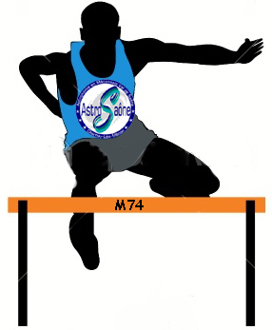
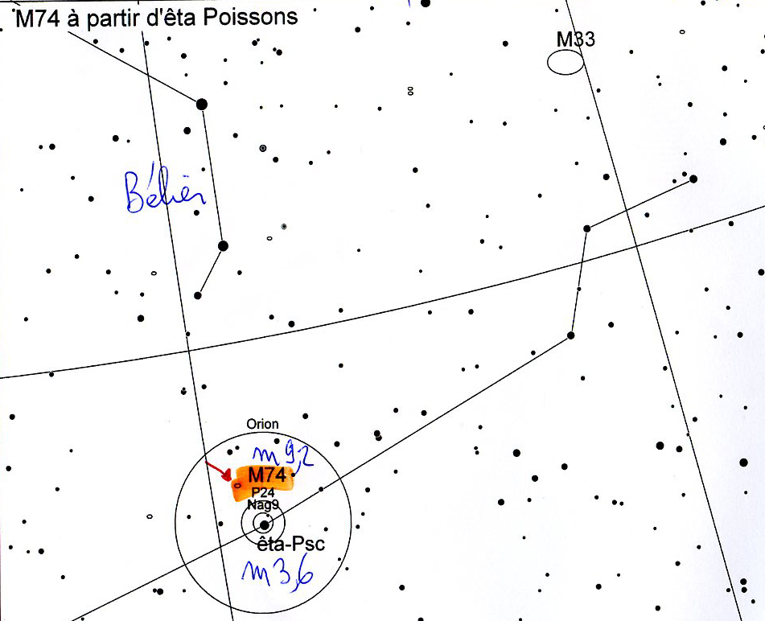
Et là, première bonne sensation : repérant sans difficulté l’étoile êta-Poissons dans le prolongement du Bélier, j’arrive sans trop de peine à sauter ma première haie M74 (de magnitude 10,2 tout de même) : première « petite tache floue » de la soirée.

Bien que plus brillante (magnitude 8,9) la seconde cible M77 me donne déjà plus de fil à retordre ; je me trompe d’étoile-repère sur la tête de la Baleine. J’appelle StarMap3 à la rescousse et là, LA défaillance technique de la soirée : l’application reste bloquée en mode ‘paysage’ sans possibilité d’appel de la Barre des Tâches ; même le peu d’électronique embarquée par le Dobsonien que je suis, me trahit ! Me voilà contraint à utiliser les cartes de champ : mes efforts sont justifiés a posteriori : sans elles c’eut été l’abandon immédiat ! Je finis par détecter la bonne étoile-repère … et la carte me guide jusqu’à M77.
Rassurez- vous : je ne vais pas vous décrire ainsi mes cinquante-deux sauts d’obstacle de la nuit (voir fichier joint).

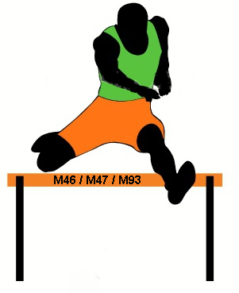
Disons que le rythme a été un peu inégal :
- plus rapide en terrain connu :
  - M36/M37/M38 du Cocher ; M44, etc…
- ou pour les Stars du hit céleste
  - M31/M32, M110 d’Andromède ; M45 les Pléïades ; M42/M43 d’Orion…
- plus lent pour des cibles moins ‘courues’ (c’est le cas de dire), ou très basses sur l’horizon:
  - j’ai fait ainsi quelques découvertes dans des constellations sur lesquelles je ne m’étais jamais attardé : M79 dans le Lièvre ; M41 dans le Grand Chien ; M47, M46 et M93 dans la Poupe ; M50 et M48 dans la Licorne ; etc…

Alors que nous étions en plein effort, et que j’arrivais à suivre sans trop m’essouffler le rythme imposé par Yves, notre ami et concurrent au Goto a souhaité « décrocher » pour aller vers d’autres ‘contrats’ matinaux et plus rémunérateurs. L’heure du ravitaillement a donc été sonnée vers 23h30 et la course suspendue.

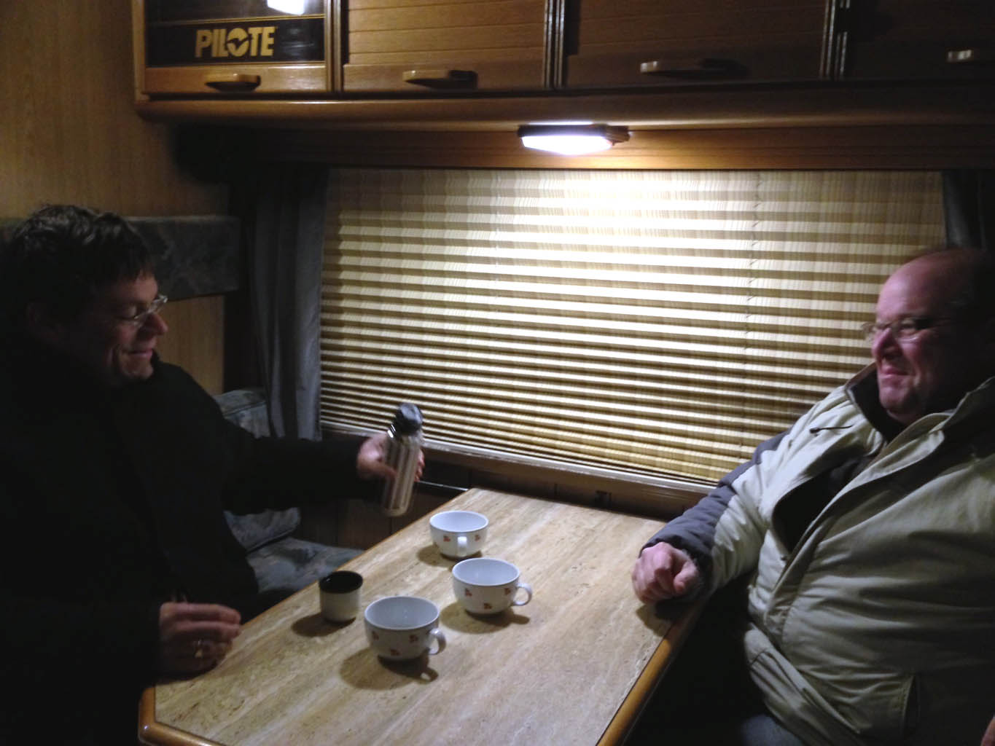
Intermède classieux dans le vaisseau intergalactique et truffé d’innovations qu’est le camping-car déjà mentionné !

Pause café luxueuse, bien au chaud (bien que l’intérieur fût non chauffé) ; conversation de salon littéraire où il a été question d’Hyperstar, de Médas, d’Equinoxe, d’Atik et bien d’autres ‘patronymes’ familiers !! Yves nous y a révélé son fantasme du moment : de son camping-car, commander ses télescopes et imager en direct… sans avoir à essuyer les frimas… mais en pleine mobilité !!

Les muscles se refroidissant, il fut décidé de reprendre le marathon.

Difficile pour moi, cette reprise ! La lutte avec le Lion s’est avérée inégale ! Sans doute étais-je plombé par les deux sandwiches que je venais d’engloutir (Lion… ou cheval me direz-vous ? il n’y avait pas d’étiquette de traçabilité)…
Alors que les obstacles M65/M66 ne me posent pas de problème d’habitude, j’ai mis un temps fou à les retrouver – sans doute parce que la carte de champ ne détaillait pas la stratégie de façon explicite… mais une seconde carte retrouvée opportunément m’en a livré la clef d’accès!!
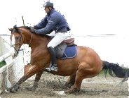
Mes démêlés avec le Lion n’étaient pas terminés ; devant le triplet voisin : M95/M96/M105 : refus d’obstacle - carrément ! (le bourrin que je suis, (toujours pas d’étiquette de traçabilité c’est vrai !) ne trouve pas la solution pour franchir cette nouvelle haie) !! J’y suis bien resté un quart d’heure (c’est long !). La solidarité n’étant pas un vain mot dans le sport que nous pratiquons, Yves m’a même aidé à me rapprocher du but… mais j’ai perdu beaucoup de forces dans la bataille, et mon cou pas mal de souplesse à force d’allers et retours du chercheur à l’oculaire…

Et tandis que je pinaillais, Yves prenait le large… consultant dans mon classeur l’ordre des cibles à venir, tandis que je restais à la traîne… Dure loi du sport astronomique…

Sorti des griffes du Lion, je tombe… dans les pattes de la Grande Ourse. A ma Grande Surprise, je m’en suis tiré mieux que prévu. J’ai désormais l’habitude de M51 – avec une carte de champ infaillible ! Et voilà qu’elle m’apparaît avec des détails que je croyais à jamais réservés aux diamètres supérieurs: moi qui ne l’avais vue que sous la forme de deux flocons isolés, voilà qu’elle m’apparaît avec l’esquisse de ses bras spiraux. Je pense à Lord Rosse et à son Léviathan…
Incroyable : M101 si diffuse d’habitude se laisse aussi entrevoir avec un certain contraste.

M81 et M82 dans le même champ (x55) encore plus superbes qu’à l’habitude ; M108 et M97 me sont familières bien sûr, mais je découvre M106, M109 et M40 ; cette dernière ne vaut d’ailleurs pas le détour : Messier s’est planté – paraît-il - en répertoriant une étoile double des plus banales !!
Nouveau refus d’obstacle sur M3. Ma carte de champ – qui fait intervenir deux champs de chercheur à partir de bêta Coma - est « acrobatique » et je n’arrive pas à trouver la cible. De nouveau Yves me donne son « truc » éprouvé : rechercher M3 au sommet du triangle équilatéral dont la base est constituée par les deux étoiles S-E du Bouvier !! Et hop ! je trouve du premier coup : comme quoi tout est dans la stratégie !

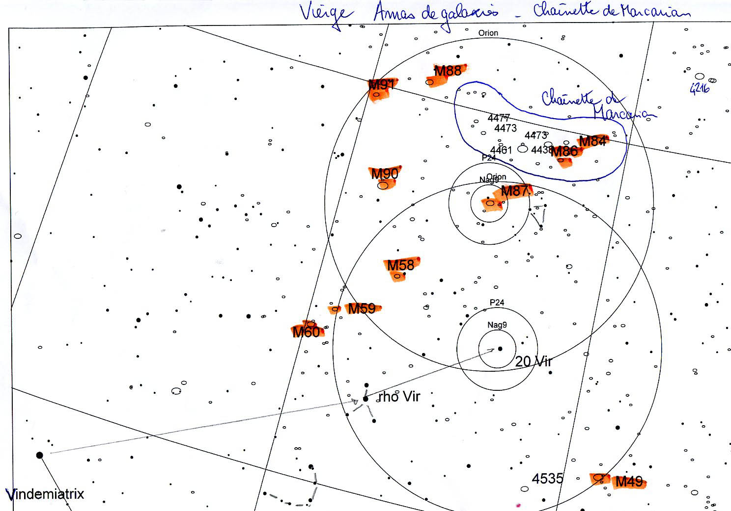
Puis j’aborde alors le virage à mes yeux le plus difficile à négocier de ce marathon – avec des haies à profusion, sur une distance très réduite : vous avez reconnu la Chevelure de Bérénice et l’Amas de la Vierge – que j’aborde avec une certaine appréhension.
Pas de problème avec M53 et M64 (Black Eye).
Je pars à l’assaut de l’amas de la Vierge à partir de Vindémiatrix.
J’ai l’impression de reconnaître assez facilement le trajet reliant Vindémiatrix à rho Virgo puis 20 Virgo, ces deux étoiles étant pour moi la clef de l’exploration de l’amas. ET je rentre dans le détail avec M87, M49, M58, M59, M60.

Cela paraissait donc bien parti, lorsqu’Yves – qui faisait largement la course en tête – constatant que la lune allait se lever - décide d’arrêter là son entraînement !

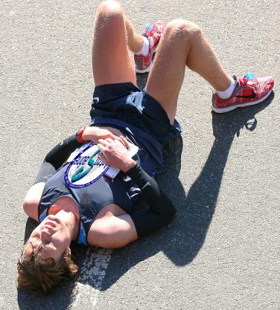

Passablement fatigué et en manque « d’huile de cou », je décide d’arrêter aussi pour ce soir… je « m’écroule » donc au milieu de l’amas de la Vierge - laissant à une autre fois l’exploration exhaustive de la chaîne de Marcarian !!

Ce marathon de Messier s’avère donc n’être finalement qu’un semi marathon (52 objets observés)… riche en enseignements tout de même (avec en particulier 14 objets que je n’avais pas encore observé personnellement)!!

